##### Toelichting

Alle structuurelementen en Artikel worden voorzien van een Kop die bestaat uit alle drie de Kopelementen Label, Nummer en Opschrift. Over het algemeen kan het bevoegd gezag (de tekst van) het Opschrift zelf kiezen.

Lijsten kunnen voorkomen in Artikelen en Leden. Een Lijst wordt altijd voorafgegaan door een inleidende tekst, oftewel de aanhef. Daarvoor wordt gebruik gemaakt van het STOP-tekstelement Alinea. Er gelden regels voor het maximum aantal niveaus in Lijsten en de nummering van Lijsten.

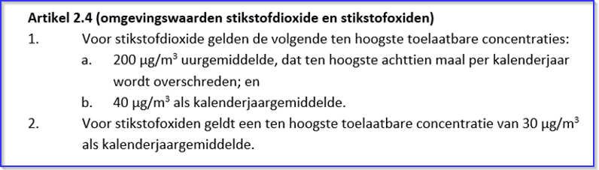

1. Artikel met Leden, Lijst met aanhef

Figuur 15 geeft een voorbeeld van een Artikel met Leden. Lid 1 bevat een Lijst, voorafgegaan door een aanhef direct achter het nummer van het Lid.

Zoals uit de norm van paragraaf 5.2.2.1 blijkt, bestaat de nummering van Hoofdstuk, Titel, Afdeling, Paragraaf, Subparagraaf, Subsubparagraaf, Artikel en Lid uit Arabische cijfers. Bij ieder tekstelement is het toegestaan om aan die nummering letters toe te voegen.

Wanneer met een wijzigingsbesluit een nieuw tekstelement wordt ingevoegd tussen al bestaande tekstelementen, bijvoorbeeld een nieuw artikel tussen de artikelen 2.5 en 2.6, zijn daar twee methoden voor:

1. het ingevoegde tekstelement krijgt het nummer dat volgt op dat van het tekstelement waarna het wordt ingevoegd; de daaropvolgende tekstelementen worden vernummerd (in het voorbeeld: het nieuwe artikel krijgt het nummer 2.6, de daaropvolgende artikelen worden vernummerd naar 2.7 etc.);
2. het ingevoegde tekstelement krijgt hetzelfde nummer als het tekstelement waarna het wordt ingevoegd met daarachter (de eerstvolgende beschikbare) letter (in het voorbeeld: het nieuwe artikel krijgt het nummer 2.5a, de daaropvolgende artikelen behouden hun oorspronkelijke nummering).

Het voordeel van methode 1 is dat de nummering van tekstelementen volledig geautomatiseerd door software kan worden uitgevoerd. Nadelen zijn dat het met een wijzigingsbesluit invoegen van een tekstelement kan leiden tot een omvangrijke vernummering met als gevolg een omvangrijke aanlevering van gewijzigde onderdelen in renvooiweergave en tot mogelijke problemen wanneer meerdere wijzigingsbesluiten tegelijk in procedure zijn.

Voordelen van methode 2 zijn dat het invoegen van een tekstelement niet leidt tot een omvangrijker aanlevering bij een wijzigingsbesluit dan vanwege inhoudelijke wijzigingen nodig is en dat zich minder nummeringsconflicten zullen voordoen in het geval meerdere wijzigingsbesluiten tegelijk in procedure zijn. Nadeel van deze methode is, naast het wellicht meer visuele aspect van een ondoorzichtige nummering door het toevoegen van letters, dat de nummering van tekstelementen niet volledig geautomatiseerd door software kan worden uitgevoerd; dat kan leiden tot fouten.